ПАСПОРТ
ЛЕСТНИЦЫ НАВЕСНЫЕ И ЛЕСЕНКИ ЛЕНТОЧНЫЕ

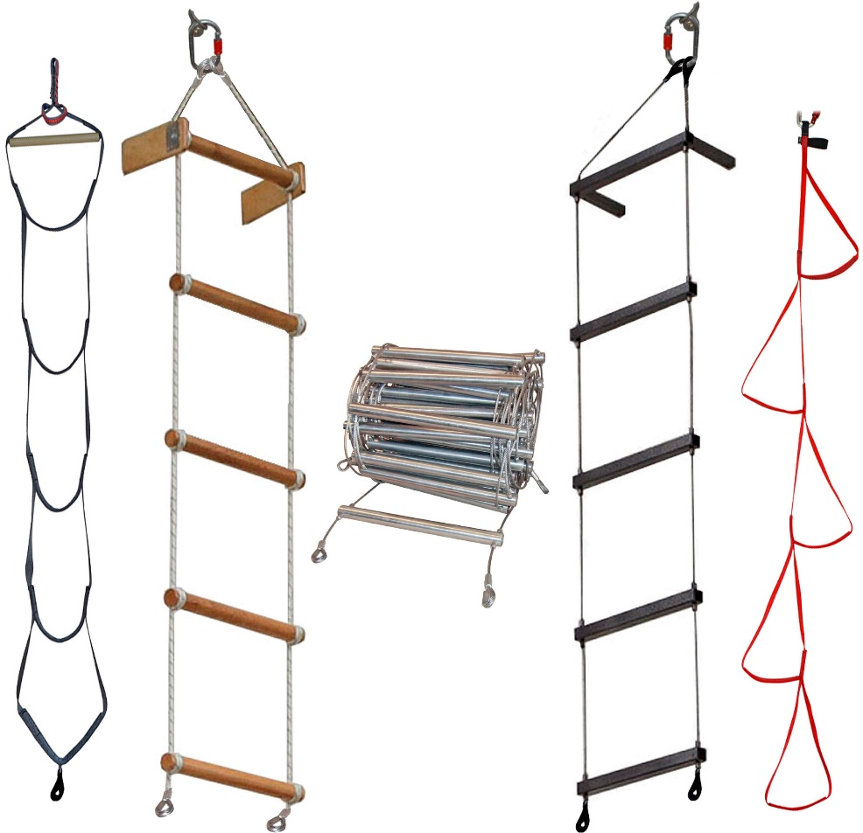

1. Общие сведения
  - Лестница навесная, лесенка ленточная (далее — лестница, оборудование, изделие) – комплект специального надёжного и простого в эксплуатации оборудования (индивидуального или для использования в группе, мобильного или предустановленного), приводящегося в рабочее положение (прикрепление к вертикальной наружной конструкции) за минимальное время, и применяемого для спуска или подъёма по вертикали людей, не обладающих специальными навыками работы в безопорном пространстве.
  - Лестница именуется навесной по причине того, что в качестве боковых тетив здесь используются гибкие (а не жесткие) направляющие (веревки, тросы, ленты и т.д.). При этом перемычки (ступени) могут быть как жесткими, так и гибкими (ленточными).
  - Используется в различных областях человеческой деятельности: для аварийно-спасательных работ в качестве средства экстренной эвакуации людей при чрезвычайных ситуациях и пожарах, для спуска в труднодоступные места пожарными, спасателями и подразделениями МЧС, а также может использоваться строителями при проведении строительно-монтажных и ремонтных работ.

2. Устройство, технические характеристики и принцип работы
  - Конструктивно лестница (и навесная, и ленточная) состоят из нескольких типовых элементов, выполняющих аналогичные функции. Вертикальные направляющие – две гибкие тетивы, или боковые канаты (1), служат базой для закрепления ступеней-перемычек (3). Способы крепления ступеней к тетивам (4) могут быть самые различные (узлом, обжимными втулками при наличии сквозного отверстия, прошивкой и т.д.). По концам тетивы заканчиваются конечными соединительными петлями (2), которые служат либо для фиксации лестницы на вертикальной конструкции, либо для наращивания длины лестницы. Лестница навесная оборудована специальными упорами-оголовками (5), которые отводят лестницу от стены, что повышает безопасность и удобство спуска людей, при этом такие упоры располагаются через определенное расстояние, как правило, через каждые пять метров (Рис.1).
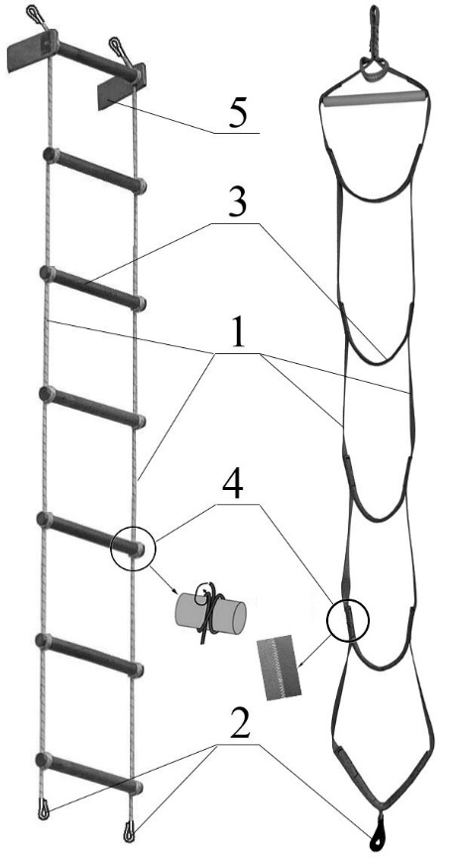
Рис. 1. Схематическое устройство лестницы навесной и ленточной.

  - Лестницы навесные и ленточные от ТМ KROK подразделяются на ряд отдельных изделий-модификаций, основанных на конструктивных отличиях их исполнения, особенностях используемых для изготовления материалов, а также комплектации.
  - В состав лестниц от ТМ KROK, образуя определенную градацию, входят:
- лестницы навесные, характеризующиеся, прежде всего, наличием гибких тетив и жестких ступеней – перемычек. При этом тетивы могут быть как веревочные, так и стальные тросовые, а ступени – деревянными и стальными;
- лесенки ленточные, характеризующиеся, прежде всего, наличием гибких тетив и ступенек-перемычек, сшитых из прочной синтетической ленты различной ширины.
Полные набор классификационных признаков лестниц от ТМ KROK, позволяющих их дифференцировать на различные модификации, представлен в таблице (Табл.1).
Таблица 1
Тип лестницы | Модель | Тетивы |  | Ступени-перемычки |  |  |  | Упор-оголовок | Петли соединительные
 |  | Тип | Материал | Материал | Форма сечения | Способ крепления | Доп. элементы |  | Наличие | Кол-во
Лестница навесная | ЛНВД | Шнур | Синтетика | Дерево | Круг | Узел | Нет | Есть | Есть | 4
Лестница навесная | ЛНТС | Трос | Сталь О/Ц | Сталь | Круг/ Квадрат | Гильзы обжимные | Есть (коуши) | Есть | Есть | 4
Лестница навесная | ЛНТН | Трос | Сталь нерж. | Сталь нерж. | Круг/ Квадрат | Гильзы обжимные | Есть (коуши) | Есть | Есть | 4
Лестница ленточная | KROK-4Л | Лента | Синтетика | Синтетика | Лента плоская | Шов «Зигзаг» | Нет | Нет | Есть | 2
Лестница ленточная облегченная | KROK-5ЛО | Лента | Синтетика | Синтетика | Лента плоская | Шов «Зигзаг» | Нет | Нет | Есть | 1
Лестница альпинистская двухстроповая | ЛАД | Лента | Синтетика | Синтетика | Лента плоская | Шов «Зигзаг» | Есть (накладки) | Нет | Есть | 1
Лестница тросовая | Спелео | Трос | Сталь нерж. | Сталь нерж. | Круг | Гильзы обжимные | Есть (коуши) | Нет | Есть | 4

  - Лестница навесная веревочная деревянная (мод. «ЛНВД») представляет собой оборудование, в котором в качестве тетивы лестницы используется верёвочный шнур диаметром не менее 6 мм, а ступени изготовлены из прочных пород дерева цилиндрической формы.
Ступени лестницы для надёжности и прочности присоединяются к верёвочной тетиве морским узлом («Констрикторный»), а не нанизываются через отверстия в перекладинах с последующей фиксацией простыми узлами на тетиве, что сильно ослабило бы конструкцию лестницы.
Ступени лестницы имеют декоративно-защитное лаковое покрытие.
В начале и конце лестницы тетивы заканчиваются конечными соединительными петлями, что позволяет не только присоединять лестницу к анкерному узлу, но и наращивать длину лестницы, присоединяя удлинительный оголовок либо другие лестницы.
Базовая длина лестницы мод. «ЛНВД» составляет 4,8 м (при этой длине лестница оборудована 16-тью ступенями). Опционально возможны лестницы длиной 9,9 м и 15,0 м (с количеством ступеней соответственно 33 и 50). При этом, длина конечных тетив с присоединительными петлями выбрана такой, что при соединении нескольких однотипных лестниц, длина лестничного марша остаётся почти неизменной (Рис.2).
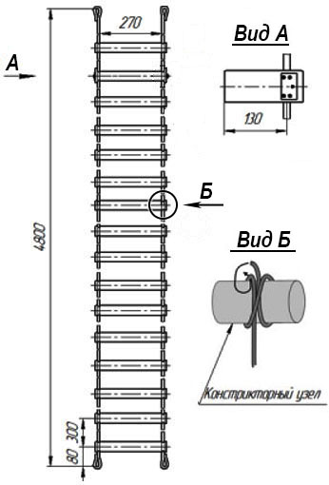
Рис. 2. Лестница навесная веревочная деревянная мод. «ЛНВД»

Лестница может комплектоваться стальной цепью для присоединения лестницы к анкерному узлу и соединительными карабинами. Или оголовком навесным спасательно-эвакуационным, который оборудован специальными упорами, которые отводят лестницу не только от стены, но и от перегиба подоконника, к примеру, что повышает безопасность и удобство спуска людей.
Основные технические характеристики лестницы навесной веревочной деревянной мод. «ЛНВД» представлены в таблице (Табл.2).
Таблица 2
Технический параметр | Значение
Расстояние между ступеньками (по центрам), мм | 300
Расстояние между тетивами, мм | 270
Общая длина лестницы (в зависимости от модификации), мм | 4800/9900/15000
Диаметр шнура тетивы (не менее), мм | 6
Диаметр цилиндрической деревянной ступени-перекладины, мм | 30
Разрывная нагрузка одной тетивы, кН | 7,0
Удельный вес лестницы (ориентировочный), г/м | 800

Примечание. Длина и комплектность лестницы мод. «ЛНВД» может меняться по желанию покупателя. Анкерный узел, соединительные карабины, стальная цепь, упор-оголовок, а также сумка-чехол в комплект поставки не входит, ими лестница комплектуется дополнительно, по желанию потребителя, как опция.
  - Лестница навесная тросовая стальная (мод. «ЛНТС», «ЛНТН» и «Спелео») – это, по сути, функционально аналогичное устройство лестницы навесной веревочной, с той лишь разницей, что здесь в качестве тетивы используется стальной трос диаметром не менее 4 мм, а ступени изготовлены из прочных труб цилиндрической или прямоугольной формы. Часть элементов лестницы (трос, коуши конечных петель) имеют два исполнения: из оцинкованной (мод. «ЛНТС») или нержавеющей (мод. «ЛНТН») стали, при этом ступени в первом случае могут изготавливаться или из оцинкованной стали, или из окрашенной порошковой противоскользящей краской конструкционной стали квадратного или круглого сечения, а обжимные гильзы – алюминиевые. Все элементы (и ступени, и трос тетивы, и обжимные гильзы, и коуши) лестницы навесной мод. «Спелео» выполнены исключительно из нержавеющей стали, что, как и отсутствие деталей из алюминия, делает лестницу «Спелео» пригодной к долговременному навешиванию в сырых колодцах, шахтах и пещерах.
Отличительной чертой лестниц навесных тросовых стальных есть способ закрепления ступеней. В данном случае на боковые гибкие тросовые тетивы ступени нанизываются через боковые сквозные отверстия, а их фиксация на тетиве осуществляется двумя парами цилиндрических обжимных гильз (по 4 шт. на каждую ступень), которые прочно удерживают перекладины на тетиве от сдвигов, как вниз, так и вверх. В начале и конце лестницы тетивы заканчиваются конечными соединительными петлями с коушами, что позволяет не только присоединять лестницу к анкерному узлу, но и наращивать длину лестницы, присоединяя другие лестницы.
Базовая длина лестницы мод. «ЛНТС», «ЛНТН» и «Спелео» составляет 4,8 м (с 16-тью ступенями). Опционально возможны лестницы длиной 9,9 м и 15,0 м (с количеством ступеней соответственно 33 и 50). При этом, длина конечных тетив с присоединительными петлями выбрана такой, что при соединении нескольких однотипных лестниц, длина лестничного марша остаётся неизменной (Рис.3).
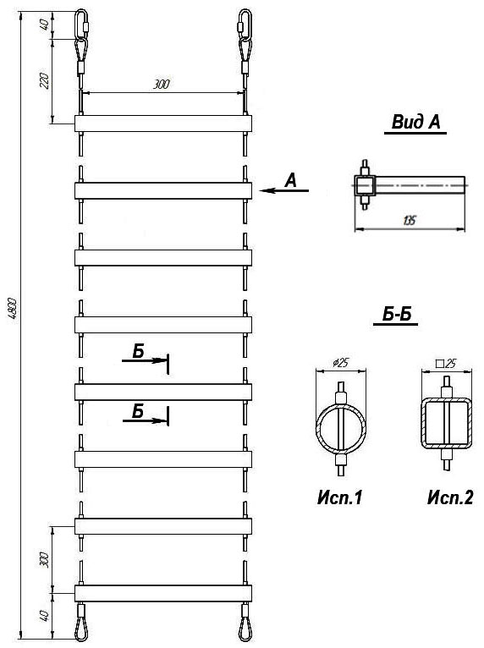
Рис. 3. Лестница навесная тросовая стальная мод. «ЛНТС», «ЛНТН» и «Спелео».

Лестницы «ЛНТС», «ЛНТН» и «Спелео» могут дополнительно комплектоваться стальной цепью, используемой для присоединения лестницы к анкерному узлу, и соединительными карабинами, а также упором-оголовком навесным спасательно-эвакуационным, который оборудован специальными упорами, которые отводят лестницу от стены, что повышает безопасность и удобство спуска людей.
Все перечисленные элементы в базовый комплект поставки не входят, ими лестница, как и сумкой-чехлом, комплектуется дополнительно, по желанию потребителя, как опция.
Основные технические характеристики лестницы навесной тросовой стальной мод. «ЛНТС», «ЛНТН» и «Спелео» представлены в таблице (Табл.3).
Таблица 3
Технический параметр | Значение
Расстояние между ступеньками (по центрам), мм | 300
Расстояние между тетивами (длина ступеней), мм | 300
Общая длина лестницы (в зависимости от модификации), мм | 4800/9900/15000
Диаметр троса тетивы (не менее), мм | 4
Диаметр цилиндрической или ширина-высота квадратной ступени, мм | Ø20-25/20-25х20-25
Разрывная нагрузка одной тетивы, кН | 11,0
Удельный вес лестницы (ориентировочный), г/м | 1500

  - Лесенки ленточные (мод. «KROK-4Л», «KROK-5ЛО» и «ЛАД» – лесенка альпинистская двухстроповая) предназначены для передвижения в опорном или безопорном пространстве с использованием соответствующей техники лазания для перемещения по стенам, конструкциям и потолочным карнизам при помощи искусственных точек опоры (ИТО).
Объединяет их то, что все они представляет собой конструкцию, сшитую из нерегулируемой по длине ленты различной ширины (14/25 мм), а отличает – различная конфигурация конструкции, число опорных лент (одна центральная или две боковые), количество ступеней (четыре или пять), комплектация дополнительных элементов и пр. (Рис.4).
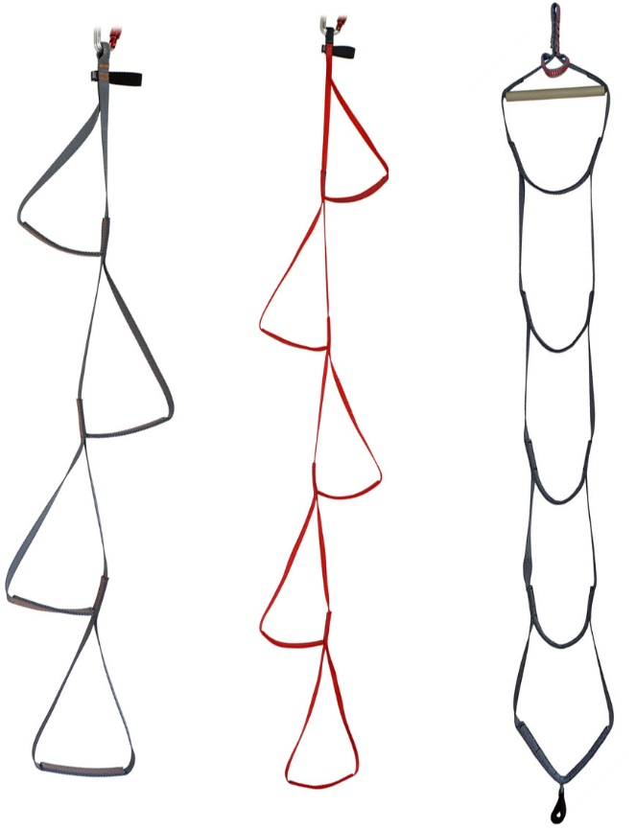
Рис. 4. Лесенки ленточные мод. мод. «KROK-4Л», «KROK-5ЛО» и «ЛАД» (слева – направо).

Лесенка ленточная мод. «KROK-4Л» представляет собой конструкцию с четырьмя ступеньками-петлями, выполненными в виде стремян из прочной ленты шириной 25 мм, чередующихся по обе стороны центральной опорной ленты.
Лесенка ленточная облегченная мод. «KROK-5ЛО» выполнена из ленты шириной 14 мм и пятью ступенями аналогичной конструкции, т.е. ступени-стремена размещены по обе стороны от одной центральной ленты, выполняющей роль несущей тетивы.
Обе модели имеют полужёсткую конструкцию петель-ступенек, которая достигается за счет наличия уплотнительной ниточной прострочки, что позволяет петлям-стременам без нагрузки постоянно держать форму, легко вставлять в стремя стопу ноги в любой обуви.
Лесенка альпинистская двухстроповая мод. «ЛАД» представляет собой нерегулируемые по длине две ленты шириной по 25 мм с пятью ленточными ступеньками, укрепленными от истирания и придания дополнительной жёсткости дополнительными ленточными накладками. В верхней части над верхней ступенькой установлена пластиковая трубчатая распорка, служащая для придания ступеням лесенки первичной геометрической формы для облегчения попадания ботинком пользователя на ступеньку.
На верхнем конце всех моделей лесенок предусмотрена петля для вспомогательного карабина или самосбрасывающегося крюка «Фи-Фи» (fi-fi), который легко присоединяется к верхней «карабинной» петле узлом «удавка» (по желанию заказчика возможно исполнение с вшитым крюком «Фи-Фи»).
В лесенке альпинистской двухстроповой дополнительно к петле для вспомогательного карабина пришита петля-самостраховка, позволяющая удерживать туловище альпиниста в вертикальном положении при нахождении его ног на верхних ступеньках лестницы. При срыве пользователя эта петля-самостраховка задержит падение, как обыкновенная оттяжка, т.к. прочность этой петли на разрыв составляет 22 кН.
Все модели лесенок ленточных тестируются на прочность.
Основные технические характеристики лесенок ленточных мод. «KROK-4Л», «KROK-5ЛО» и «ЛАД» представлены в таблице (Табл.4).
Таблица 4
Технический параметр | Модели
 | KROK-4Л | KROK-5ЛО | ЛАД
Максимальная разрывная нагрузка ленты стремени в виде оттяжки, кН | 5,0 | 3,0 | 8,0
Максимальная разрывная нагрузка ленты стремени в виде петли, кН | 9,0 | 5,0 | 16,0
Максимальная длина ленты, мм | 1100 | 1400 | 1700
Ширина ленты, мм | 25,0 | 14,0 | 25
Количество ступеней, ед. | 4 | 5 | 5
Вес, г | 75 | 65 | 240

Примечание. По заказу возможно изготовление лесенок из трубчатой стропы повышенной прочности (ПП, 22 кН) и с любым количеством петель-ступеней. Все навесное снаряжение (карабины, крюк «Фи-Фи») в комплект поставки не входит, и поставляется как опция.

  - Использование лестниц навесных и ленточных от ТМ KROK имеет ряд преимуществ, как при эксплуатации, так и техническом обслуживании. Так:
- «шаг» (расстояние между ступеньками по центральной оси) навесных лестниц выбран таким образом, что позволяет достаточно удобно перемещаться по ним пользователям с любыми антропометрическими характеристиками;
- высокая прочность используемых в изделиях тросов, шнуров и силовых лент (достаточно широких и с прочными швами), обеспечивают максимум безопасности и надёжности;
- использование ступенек с круглой и квадратной формой сечения позволяет подобрать более удобный вариант для пользователя, учитывая его индивидуальные требования;
- оборудование навесных лестниц дополнительным упором-оголовком, повышает спасательно-эвакуационные характеристики изделия, так как специальные упоры, отводя лестницу от стены, значительно повышает безопасность и удобство спуска людей;
- эксплуатация лестниц навесных и ленточных от ТМ KROK не требует специального обучения, но рекомендуется ознакомится с документацией и провести тренировочный спуск.
  - Внимание! Приведенные основные размеры (габаритные и присоединительные), а также масса различных элементов эвакуационно-спасательного оснащения могут отличаться от заявленных, в силу постоянной оптимизации конструкции изделия, проводимой ТМ KROK, с сохранением его эксплуатационных характеристик, или, если изделие производилось по индивидуальному заказу клиента.

3. Правила использования и рекомендации по эксплуатации
  - Внимание! Перед использованием данного снаряжения необходимо прочесть и понять настоящий паспорт, познакомиться с потенциальными возможностями изделия и ограничениями по его практическому применению; осознать и принять вероятность возникновения рисков.
  - Альпинизм и любые подобные виды деятельности, связанные с использованием данного снаряжения при работе на высоте потенциально опасны, поэтому последствиями неправильного выбора, неправильного использования или плохого обслуживания снаряжения могут стать повреждения, серьезные травмы или даже смерть.
  - На случай аварийного падения необходимо иметь заранее разработанный план и необходимые средства для спасения и эвакуации, также необходимо разработать технологию проведения спасательных работ и подготовить всё необходимое для их реализации.
  - Лестницы навесные и ленточные входят в состав систем спасения и эвакуации как средства подъема/спуска, куда помимо них должны входить также:
- дополнительные или уже используемые, но рассчитанные на дополнительную нагрузку, анкерные устройства и/или анкерные линии;
- резервные удерживающие системы, системы позиционирования, системы доступа и/или страховочные системы;
- иные необходимые средства подъема и/или спуска, в зависимости от плана спасения и/или эвакуации (например, лебедки, блоки, триподы, подъемники);
- носилки, шины, средства иммобилизации;
- медицинская аптечка.
  - При использовании страховочного (предотвращающего и останавливающего падение) снаряжения, всегда нужно контролировать положение анкерного устройства или анкерной точки, чтобы свести к минимуму вероятность падения и/или потенциальную высоту падения.
  - Пользователь в любом случае несет самостоятельную ответственность за то, что он правильно понял и безопасно использует данное оборудование, только для целей, для которых оно предназначено, и что он применяет все надлежащие меры безопасности при работе на высоте.
  - Внимание! Если вы не в состоянии или находитесь не на соответствующей должности, чтобы принять на себя эту ответственность, не используйте данное оборудованное.
  - Непосредственное использование различных лестниц навесных и ленточных от ТМ KROK в случае необходимости осуществляется в следующем порядке:
    - Лестницы навесные всех моделей («ЛНВД», «ЛНТС», «ЛНТН» и «Спелео») эксплуатируются в определенном порядке, который отличается лишь действиями, связанными с наличием/отсутствием предустановленной анкерной точки крепления.
В связи с режимом использования, при навешивании лестницы можно использовать, как заранее специально подготовленное место крепления, например, «шлямбурную» проушину, закреплённую на соответствующем анкере (стационарный режим), так и иную любую силовую конструкцию рабочей поверхности, например, стену здания, рельеф, металлоконструкции и пр., при условии надёжности места присоединения, которое должно выдерживать нагрузку разрушения не менее 15 кН (экстренный режим).
В первом случае анкерное устройство заблаговременно устанавливается в удобном для пользователя месте (на стене здания, балконе или лоджии, внутренней части откоса окна под или над подоконником), для чего сверлится в стене отверстие Ø12 мм глубиной не менее 120 мм, в него вставляется соответствующий расклинивающий анкер, продетый сквозь проушину, и затягивается при помощи гаечного ключа с усилием не менее 10 кгс/м (Рис.5 и Рис.6).
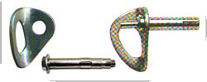
Рис. 5. Установка анкера в стену.

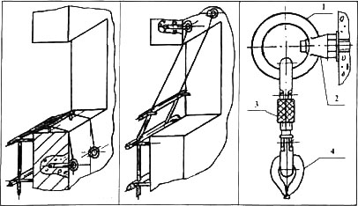
Рис. 6. Примеры схем крепления лестницы в оконном проёме с помощью пары стенных анкеров

Во втором случае используем любые внешние крепления, указанные ранее и соответствующие заявленным прочностным требованиям.
Как удлинитель, регулируемый по длине, можно использовать цепной оголовок-удлинитель с соединительными рапидами. Для подсоединения оголовка к анкерной точке можно использовать карабин ОВАЛ (в комплект поставки не входят).
При возникновении экстренной ситуации и последующей самостоятельной эвакуации в случае стационарного режима размещения лестницы необходимо выполнить следующие действия:
- расстегнуть сумку и достать из нее лестницу с прикрепленным цепным оголовком;
- перебросить лестницу через край конструкции, свесив ее по внешней стене, проверить, чтобы лестница свободно свисала, не цепляясь за различные выступы конструкции, и ее нижний край находился в зоне досягаемости надежной опорной поверхности;
- в случае необходимости (и при наличии такой возможности в связи с рельефом внешней стены конструкции) установить (развернуть перпендикулярно стене) внешние упоры-выступы;
- перелезть через подоконник окна (край конструкции или рельефа) на внешнюю сторону здания и осуществить плавный спуск до ближайшей безопасной опорной поверхности (Рис.7).
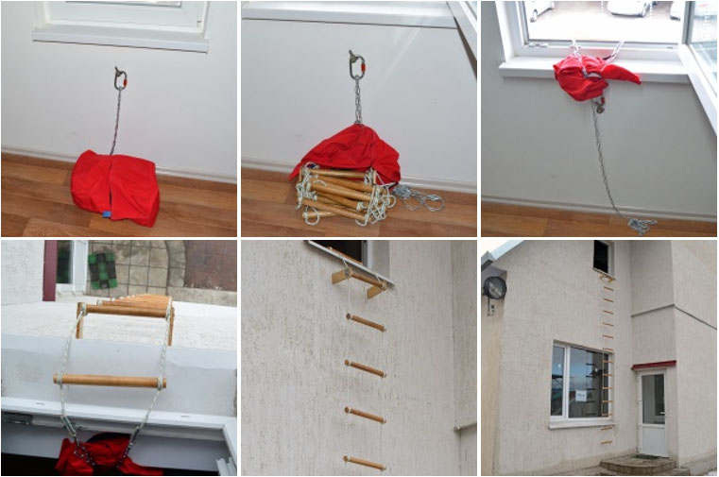
Рис. 7. Эвакуация с применением лестницы навесной мод. «ЛНВД».

В случае прикрепления верхнего края лестницы к нештатной анкерной точке, необходимо вначале визуально определить ее прочность, а затем с помощью дополнительного навесного снаряжения (карабинов или иного снаряжения) присоединить верхние петли лестницы к конструкции. Дальнейшие действия – аналогичные.
ВНИМАНИЕ! Подъём и спуск людей по лестницам навесным (независимо от модификации) производить только при наличии дополнительной страховочной линии. Например, с использованием альпинистской верёвки диаметром не менее 10 мм с применением сопровождающих пользователя автоблокирующих устройств.
    - Лесенки ленточные всех моделей («KROK-4Л», «KROK-5ЛО» и «ЛАД) используются, как правило, для передвижения спортивных и промышленных альпинистов, спелеологов или спасателей МЧС в опорном или безопорном пространстве, поэтому требуют использования специальной профессиональной техники лазания с лесенками.
При необходимости лесенку ленточную необходимо привезти в рабочее состояние, из того, в котором она обычно хранится. Для этого необходимо расфиксировать стяжной крепеж и прикрепить (в случае наличия) навесное снаряжение (Рис.8).
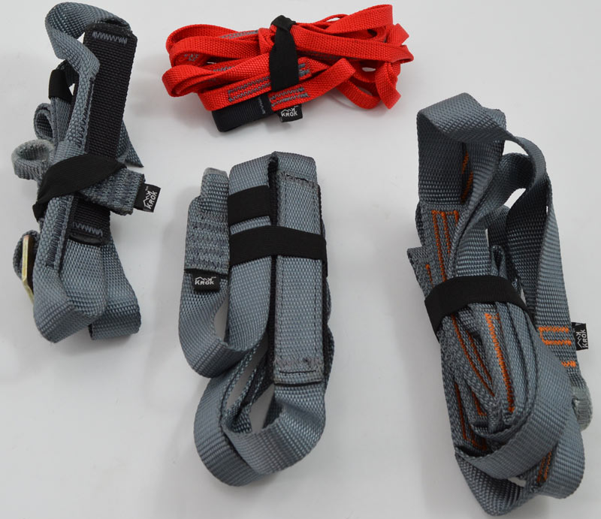
Рис. 8. Примеры способов хранения лесенок ленточных.

Ввиду того, что лесенки ленточные применяется для перемещения по стенам, конструкциям и потолочным карнизам при помощи искусственных точек опоры (ИТО), и поэтому при движении по рельефу на лесенках обязательны определенные правила работы с веревкой. Так:
- при подъеме, поддерживаемый пропускаемыми через карабин веревками системы страховки, пользователь «шагает» от лесенки к лесенке, последовательно вешая их на крючья;
- необходимо постоянно следить, чтобы лесенка не перекручивалась и не заклинивала веревку;
- ступень лесенки должна всегда находиться под сводом ступни поднимающегося, при этом опираться о стену следует носком ботинка
- веревка системы страховки, идущая снизу, должна быть в карабине ближе к стене, чтобы навешенная лесенка не мешала ей при протягивании;
- поддерживаемый первой веревкой, альпинист забивает крюк и вешает на него лесенку;
- двигаться следует мягко, без рывков, очень важна при этом координация пользователя (Рис.9).
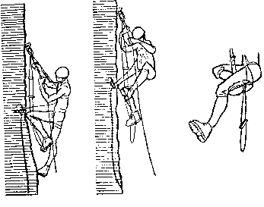
Рис. 9. Примеры техники работы с лесенками (подъем по лесенке; отдых на лесенке).

  - Внимание! Данные правила и рекомендации представляют только некоторые правильные способы и техники использования оборудования, а также информируют только о некоторых потенциальных рисках, связанных с его использованием.
Невозможно описать, показать или представить все возможные способы и варианты неправильного использования оборудования, и все возможные риски с этим связанные, поэтому необходимо помнить, что лично пользователь несет ответственность за соблюдение всех мер предосторожности и за правильное использование оборудования, так как деятельность, связанная с использованием данного снаряжения, опасна по своей природе, и снаряжение следует использовать так, как указано изготовителем в инструкции.

4. Техническое обслуживание, условия хранения и периодическая проверка
  - Пользователь должен проверять снаряжение перед каждым использованием, следить за его сохранностью во время использования и проводить осмотр после каждого использования.
Проверке подвергаются все компоненты изделия на предмет наличия следующих механических дефектов и повреждений:
- механический износ, дефекты и наличие коррозии металлических элементов снаряжения (трос, ступени, оголовки, карабины, анкерный крепеж), трещины, деформации и других повреждений, которые могут повлиять на их функционирование;
- повреждения, надрывы, разлохмаченность и целостность тросов, веревок и лент, швов и швейных строчек лестничек ленточных, других повреждений.
  - При наличии перечисленных дефектов и повреждений либо изношенности металлических частей более чем на 10% от исходного, эксплуатация таких изделия ЗАПРЕЩАЕТСЯ!
  - Иногда на поверхности металлических изделий и их компонентов появляются признаки легкой ржавчины. Если ржавчина только поверхностная, изделие можно использовать в дальнейшем. Тем не менее, если ржавчина наносит ущерб прочности нагружаемой структуры или ее техническому состоянию, а также мешает правильной работе, изделие необходимо немедленно изъять из эксплуатации.
  - Если возможно, каждое изделие следует закрепить за отдельным пользователем.
  - Один раз в год (или чаще в зависимости от местного законодательства в вашей стране, а также от условий использования снаряжения) или после аварийного рывка изделия необходимо проверять осмотром уполномоченным (компетентным) лицом.
Результаты осмотра заносятся в журнал проверок ваших СИЗ.
  - Немедленно выбраковывайте любое снаряжение, если:
- невозможно убедится в том, что изделие можно однозначно идентифицировать с его паспортом и журналом проверок;
- снаряжение или его компоненты деформированы, в том числе и вследствие воздействия сильного рывка или большой нагрузки;
- снаряжение не удовлетворило требованиям при осмотре, имеются порезы и/или оплавления силовых лент и (или) силовых сшивок;
- когда снаряжение устарело и более не соответствует новым стандартам, законам, технике или оно не совместимо с другим снаряжением и т.д.;
- у вас есть сомнения в его надежности.
В последнем случае возможно провести испытание привязи статическим нагружением.
  - ВНИМАНИЕ! Не реже одного раза в год лестницы навесные и ленточные подлежат периодическим испытаниям статической нагрузкой в 300 кг с выдержкой 2 минуты. Проведение таких испытаний производитель делегирует пользователю.
Для проведения испытания лестницу подвешивают на полную длину. Производят нагружение лестницы путем подвески двух контрольных грузов массой по 25% (±1%) от разрушающей нагрузки (MBS) каждый к нижней ступеньке, вплотную к тетивам. Время воздействия нагрузки должно составлять 120 (±1) с.
Изделие считают выдержавшим испытание, если лестница выдержала нагрузку без разрушения конструктивных элементов. Допускаются незначительные деформации элементов лестницы.
Таким же испытаниям подлежат устройства перед использованием, если они хранились на складе более 1 года без эксплуатации и те, которые противостояли рывку.
Другие дополнительные устройства, используемые совместно с изделием, эксплуатируются и проходят осмотр согласно соответствующих паспортов и рекомендаций производителя.
  - После проведения испытания необходимо визуально проверить состояние снаряжения. При выявлении дефектов, влияющих на работоспособность изделия, их необходимо устранить и испытание провести вновь. Если при проведении испытаний неисправности или какие-либо другие дефекты не были обнаружены, изделие считают выдержавшим испытание.
  - Допускается проверять снаряжение как компонент страховочной системы, в составе которой оно используется, по методике проверки такой системы в целом.
  - ВНИМАНИЕ! Ремонт снаряжения от ТМ КРОК вне мастерских ТМ КРОК - запрещён!
  - ВНИМАНИЕ! Чтобы избежать дальнейшего использования выбракованного снаряжения, его следует уничтожить.
  - Лестница навесная может эксплуатироваться как в закрытом помещении, так и на открытом воздухе, но она не предназначена для длительных работ в помещениях, насыщенных парами кислот, щелочей и других веществ, приводящих к разрушению полиамида, дерева и коррозии поверхности металла.
  - После эксплуатации изделие следует тщательно вычистить, высушить. При необходимости для мытья использовать мыльный водный раствор температурой не выше 30-ти градусов Цельсия с использованием обычного хозяйственного мыла.
Применение химических растворителей ЗАПРЕЩАЕТСЯ!
  - ВНИМАНИЕ! Немедленно выведите изделие из эксплуатации, если оно вступило в контакт с химическими веществами /реагентами, растворителями или топливом, которые могли повлиять на его эксплуатационные качества.
  - Сушить без нагревания и вдали от солнечных лучей и нагревательных приборов.
  - Хранить в сухом прохладном помещении, оберегать от воздействия агрессивных химических веществ, а также других возможных причин повреждения.
  - Разрешается транспортировать любым видом транспорта при условии защиты от механических повреждений, атмосферных осадков и воздействия агрессивных сред.
  - Климатическое исполнение - УХЛ1.
Рабочая температура безопасной эксплуатации — от -20 до +50 °C.

5. Гарантии изготовителя
  - Основные характеристики и функционирование снаряжения при отсутствии механического износа и надлежащем хранении сохраняются в течение всего срока эксплуатации.
  - Срок службы снаряжения не ограничен, в отсутствии причин, выводящих из строя изделие и при условии выполнения периодических проверок, как минимум раз в 12 месяцев с даты первого использования изделия и регистрации результатов проверок в спецификации срока службы изделия.
  - Факторы, ведущие к сокращению срока службы изделия, включают такие как: интенсивное использование, повреждения частей изделия, контакты с химическими веществами, высокая температура, абразивный износ, порезы, сильные удары, ошибки при использовании и несоблюдение рекомендованных условий хранения.
  - Производитель установил срок гарантии на изделия 12 месяцев со дня продажи. В течение гарантийного срока дефекты изделия, выявленные потребителем и возникшие по вине изготовителя, предприятие-изготовитель обязуется устранить в течение одного месяца со дня получения рекламации и самого изделия.
Срок устранения гарантийных дефектов не входит в срок гарантии.
  - Гарантийные обязательства не распространяются на изделия, модифицированные потребителем либо использовавшиеся с нарушением правил эксплуатации, транспортировки или хранения, а также имеющие износ или механические повреждения инородными предметами. Также гарантия не распространяется на комплектующие, не изготавливаемые ТМ КРОК, в том числе подшипники.
  - Производитель не несет никакой ответственности за риски, повреждения, травмы или смерть пользователя, возникшие в результате неправильного или нецелевого использования, а также изменений в конструкции (самостоятельной модификации) изделия.
  - Работодатели и пользователи принимают на себя окончательную ответственность за выбор и использование изделия, и в любом случае самостоятельную отвечают за правильное понимание и безопасное использование данного снаряжение, только для целей, для которых оно предназначено, и что они применяют все надлежащие меры безопасности.

6. Свидетельство о соответствии
6.1. Изделие индивидуально тестируемо: проходит первичную поверку при отправке покупателю.

6.2. Изделие проверено на соответствие нормативно-технической документации и признано годным к эксплуатации.

6.3. Присвоен заводской номер № ___________________________________________________
(в случае продажи партии изделий одного вида допускается перечисление присвоенных заводских номеров, входящих в партию).

6.4. Дата изготовления 201 г. Дата продажи 201 г.

6.5. Подпись лица, ответственного за приёмку изделия ______________

6.6. Печать (штамп) предприятия-изготовителя М.П.
Журнал периодических проверок на пригодность к эксплуатации

Дата | Обнаруженные повреждения, произведенный ремонт и прочая соответствующая информация | Должность, ФИО и подпись ответственного лица | Пригодность к эксплуатации

